Memórias de Verão 2016

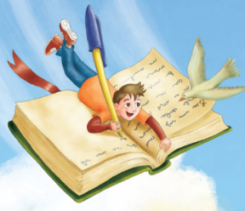 | O Meu Diário de Férias:  ✏ Posso partilhar uma inspiração?  ✏ Talvez um poema escrito num momento único?  ✏ A estratégia seguida para conseguir escrever no coração das Férias?
Os Momentos mais Intensos:
Um acontecimento misterioso que me fez pensar…
Um episódio cómico que me divertiu.
Um susto que me pregaram ou em que eu colaborei.
- Uma doce conquista de Amor
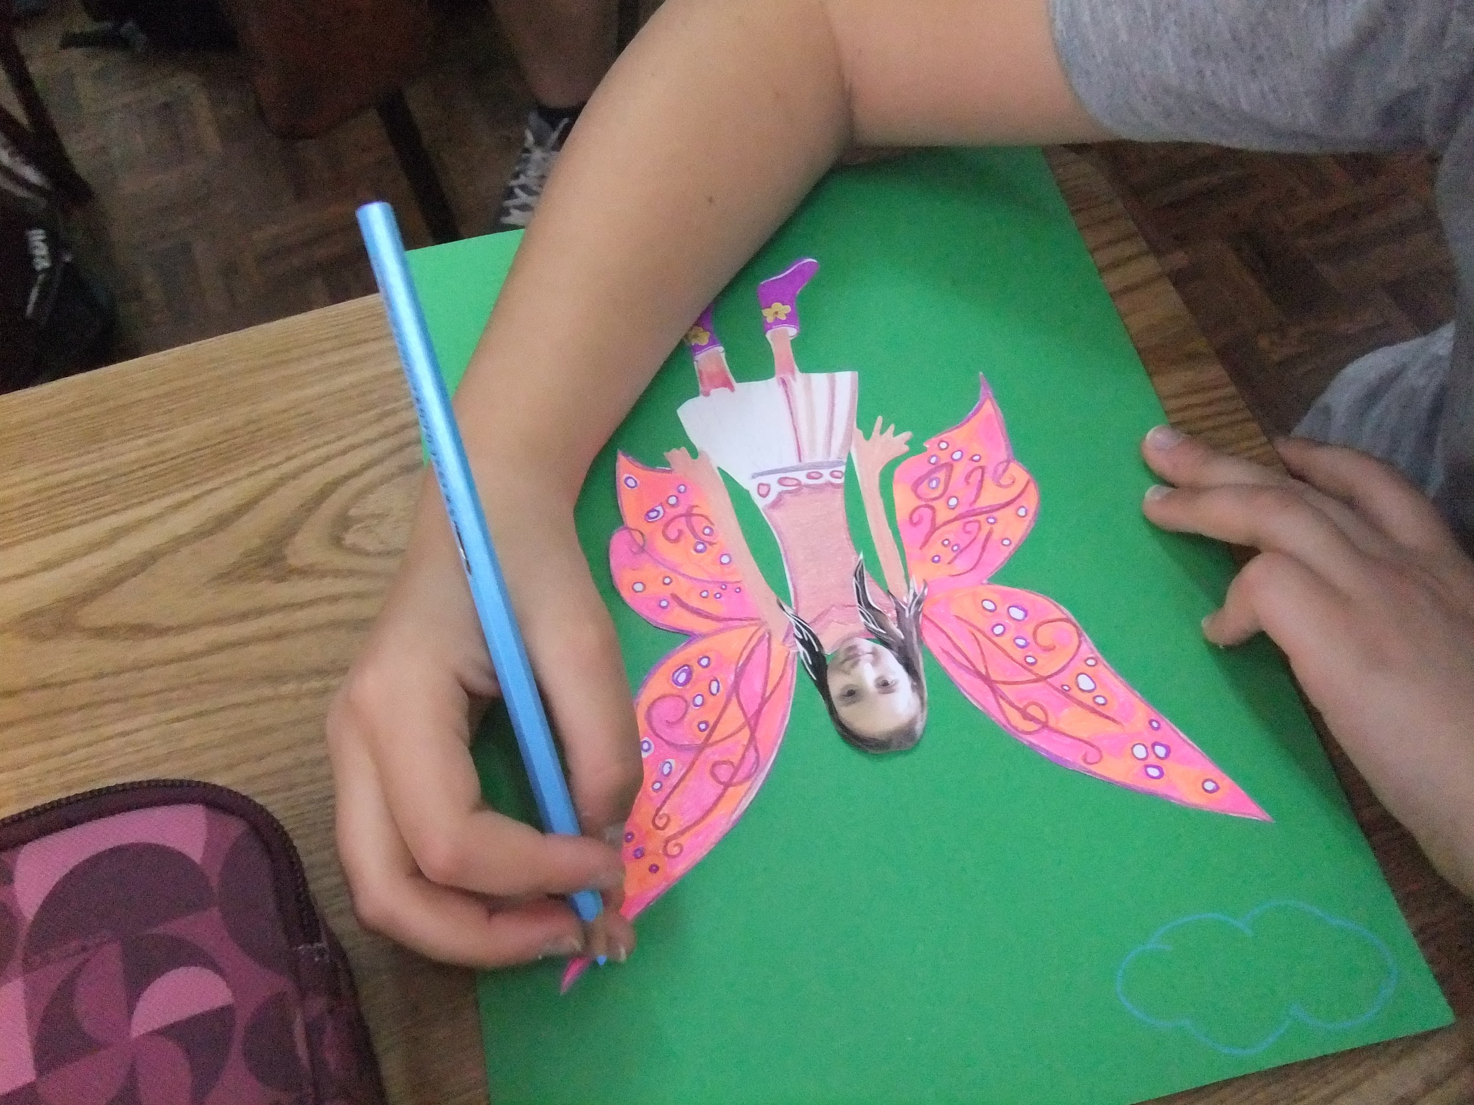 | Atividades Criativas:  Três coisas diferentes que adorei fazer!  Pintar, tocar um instrumento musical, construir uma casa numa árvore, andar de moto-quatro, aprender manobras de Surf, dar passeios de bicicleta, fazer churrascos ao luar, dançar com amigos, acampar na floresta, descobrir um país estrangeiro, apreciar a família…
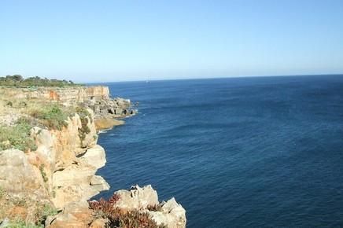 | O Mar e Eu:  Uma nova coragem entre altas ondas.  A Vertigem dos escorregas de água.  Desportos Náuticos, mergulhos e jogos aquáticos.  Descrever a Paisagem mais bonita.
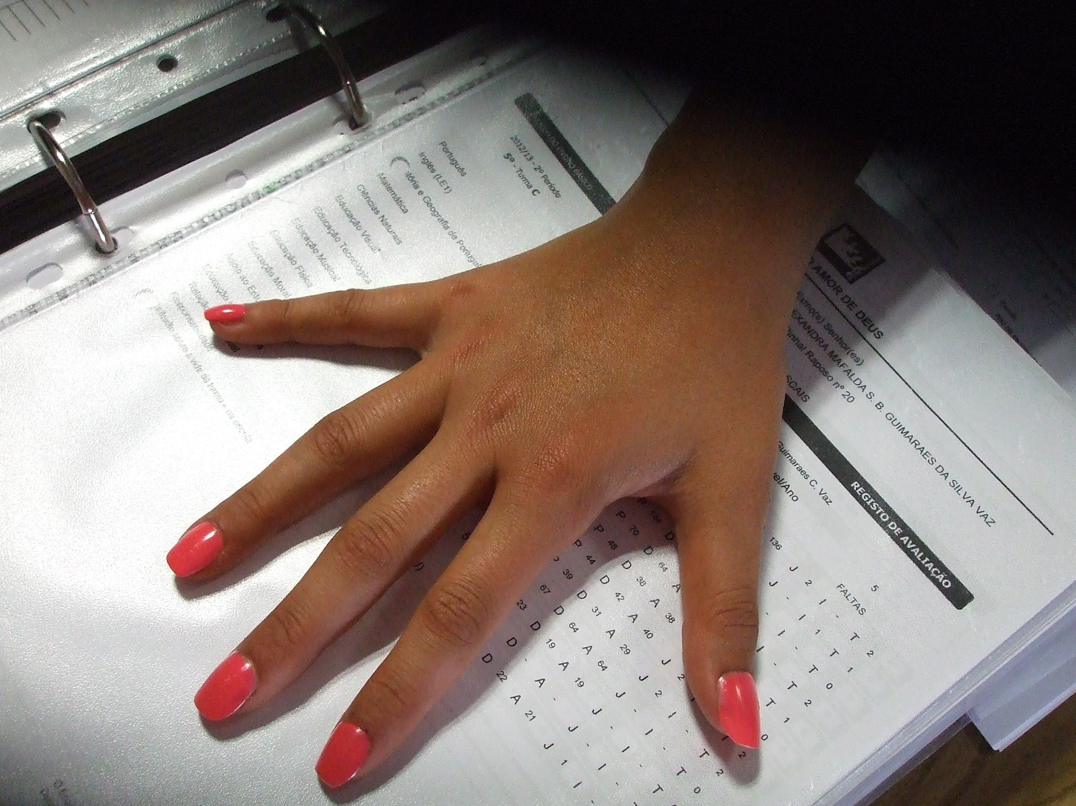 | A Liberdade envolvida em Desafios:  Que sentimentos e novas energias te inspirou o Verão 2016?  Formula os teus votos para esta próxima etapa na tua vida.

